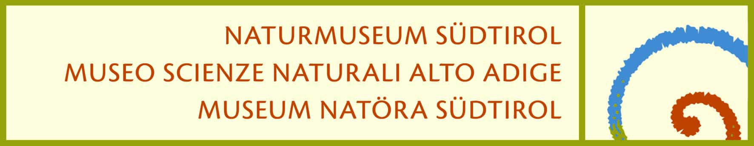

Comunicat stampa – 2 d’auril 2014

Itiosaures y d’autri orchi dl mer dl Triassich prutagonisć tl Museum Gherdëina y tl MUSE

L Museum de Scienzes Natureles dl Südtirol, l Museum Gherdëina de Urtijëi y l MUSE, l Museum dla Scienzes de Trënt, cunlëura per presenté doi ancuntedes cun un di studiëusc plu cunesciui y cumpetënc dl mond di retii dl mer fossilisei, Ryosuke Motani, y cun Andrea Tintori, espert de pësc fossilisei y dozënt dl’Università de Milan. L’ancuntedes sarà n merdi, ai 8 d’auril, dala 18.30, tl Museum Gherdëina y n mierculdì, ai 9 d’auril, dala 18.00, tl MUSE. La ntreda ie liedia.

Doi sëires per nudé ti meres che curiva dan plu che 200 milions d’ani l raion dla Dolomites, per rujené de meres, orchi dl mer y criatures che vivova te n passà dalonc, tl triassich, canche la pizes dla Dolomites fova mé grums de sablons y pantans marins: doi ancuntedes particuleres dedichedes ala paleontologia y al’evoluzion cun i prutagonisć Ryosuke Motani, un di majeri spezialisć dl mond di retii dl mer fossilisei, che ie tl mumënt tla Talia per studië l repert dl Itiosaur de Urtijëi, y Andrea Tintori, espert de pësc fossilisei y dozënt dl’Università de Milan. I vën presentei tl dialogh danter ëi dal Museum de Scienzes Natureles dl Südtirol, dal Museum de Gherdëina de Urtijëi y dal MUSE, l Museum dla Scienzes de Trënt.

N merdi, ai 8 d’auril, dala 18.30, rujenerà tl Museum de Gherdëina de Urtijëi, Ryosuke Motani d’ecologia y evoluzion di itiosaures pra na sëira dal titul “Itiosaures y d’autri orchi dl mer dl Triassich”. L referat tla rujeneda ngleja unirà tradujeda da Andrea Tintori. Pian via dala scuviertes sun l Itiosaur de Secëda, de chël che l schilet plu cumplet ie unit abinà tl 1968 da Johann Comploj y Mainhard Strobl y che ie al didancuei metù ora propi tl Museum de Gherdëina. Motani y Tintori menerà l publich a fé n viac ala scuvierta di fossii dl raion dla Dolomites.

L dì do, n mierculdì, ai 9 d’auril, dala 18.00, meterà i trëi museums a jì “Mostri marini: immersioni guidate nei mari del Triassico”, na sëira a plu ujes tl MUSE de Trënt, cun Ryosuke Motani, Andrea Tintori y i paleontologs dl MUSE Marco Avanzini y Massimo Bernardi. La sëira unirà nvieda via da Rodolfo Coccioni, prufessëur de paleontologia tl’Università de Urbino y presidënt dla “Sozietà Paleontologica taliana”, de chëla che l tol pert prufesciunesć y apasciunei de fossii y storia dla vita de duta la Talia. Sota l patronat dla “Sozietà Paleontologica taliana” y dla “Sozietà Geologica taliana”, unirà la manifestazion tenida tl prim partimënt dl MUSE, diretamënter tl dialogh cun la lerch d’esposizion dedicheda ala nasciuda dla vita y ai gran retii dla tiera y dl mer.. La sëira ie nluegeda tl format “MUSE Fuori Orario”, che vëij danora la giaurida dla strutura nchin dala 23.00.
Tramedoi sëires ie debant.

Ryosuke Motani, giaponesc, prufessëur dl “Department of Earth Planet Sciences” dl’Università dla California de Davis, se à dat ju dantaldut cun itiosaures, cun si pruvenienza y si evoluzion ntan l Triassich. La scuviertes de Motani sun l tëmp dl Triassich tla Cina à ti ultimi ani dat n mpuls nuef ala nrescida sun i retii dl mer y les à nce giaurì truepa dumandes: co à pa – per ejëmpl – chisc tieres fat a arjonjer la dimenscions dla gran balenes dal didancuei y co fovi pa boni de ciacé te de gran soc? Ciuldì ie pa i retii, do che i ie stac boni cun fadia de cuncuisté la tiera fërma, inò jic de reviers tl mer iust tl scumenciamënt dl Triassich puech do la gran mueria che à manacià de safuië la vita sun la Tiera?

La gran mueria, dan n 250 milions d’ani, ie tl zënter dla nrescida de n proiet dl Museum de Scienzes Natureles dl Südtirol n cunlaurazion cun l MUSE. Chësc ie puscibl de gra al finanziamënt dla Provinzia autonoma de Bulsan. La tuedes fates tl cheder dl proiet à inò giaurì la descuscions sun cie che ti ie suzedù ai vertebrei dl mer – retii y pësc – ntan la crisa che à menà a si mueria y les porta ala lum tant che nosta montes ie scrins de scuviertes mpurtantes y possa dé respostes a cuestions ncuei mo nia ressoltes.

